BREVET DE TECHNICIEN SUPÉRIEUR
ÉTUDES ET ÉCONOMIE DE LA CONSTRUCTION

ÉPREUVE : E.4 ÉCONOMIE DE LA CONSTRUCTION

Sous-épreuve : U.41
ÉCONOMIE DE LA CONSTRUCTION EN MAÎTRISE D’ŒUVRE

Session 2019

Durée : 4 heures Coefficient : 3

Document et matériel :
- aucun document autorisé ;
- l’usage de tout modèle de calculatrice, avec ou sans mode examen, est autorisé.
Documents à rendre avec la copie :
- Document réponse DR1 : Budget prévisionnel page 12/20
- Document réponse DR2 : Fiche d’analyse page 13/20
- Document réponse DR3 : Extraits du Plan RdC pages 14 et 15/20
- Document réponse DR4 : Minutes de métré pages 16 et 17/20
- Document réponse DR5 : Cadre de la DPGF page 18/20
- Document réponse DR6 : Tableau de classement des offres page 19/20
- Document réponse DR7 : Planning travaux page 20/20

Remarques :
Dès que le sujet vous est remis, assurez-vous qu’il est complet. Le sujet se compose de 20 pages, numérotées de 1/20 à 20/20.

I – PRÉSENTATION GÉNÉRALE
II – PRÉSENTATION DE L’OPÉRATION

Composition de l’épreuve :
PARTIE | PHASE | Durées conseillées | Barème
Lecture du sujet |  | 0,25 h
Partie A : Budget prévisionnel | Programmation | 0,75 h | 3 points
Partie B : Estimation travaux | ESQ | 0,75 h | 4 points
Partie C : Avant métré Lot 10 | PRO | 1,25 h | 5 points
Partie D : Analyse d’offres | ACT | 0,50 h | 4 points
Partie E : Planification | OPC | 0,50 h | 4 points

Les copies et documents, soigneusement numérotés, seront à remettre sous la forme de 5 dossiers séparés et intitulés « PARTIE A », « PARTIE B », « PARTIE C », « PARTIE D » et
SOUS QUELLE FORME RENDRE VOTRE TRAVAIL ?
TOUTES LES PARTIES SONT INDÉPENDANTES
« PARTIE E ».
Toute partie non traitée fera l’objet d’une copie vierge comportant le repérage correspondant et la mention « NON TRAITÉE ».
Les 5 dossiers seront regroupés dans une copie formant une chemise générale.
IMPORTANT

Tous les calculs devront être justifiés sur vos copies.

Objet des travaux :
Les travaux faisant l'objet du dossier consistent en la construction d'une salle de sport sur un terrain municipal non construit, situé en périphérie d’une communauté de communes de 24 510 habitants, située en province.
La procédure de consultation est une procédure adaptée avec négociation pendant la phase d’analyse des offres.
Les marchés seront traités par lots séparés, sous la forme de marché à prix global forfaitaire ferme et actualisable.

Allotissement :

Lot N° | Intitulé
1 | Terrassements – VRD
2 | Maçonnerie – Béton Armé
3 | Charpente Bois
4 | Étanchéité
5 | Traitement des façades
6 | Menuiseries extérieures
7 | Métallerie Serrurerie
8 | Menuiseries intérieures - Cloisons sèches
9 | Plafonds suspendus
10 | Revêtements de sol - Faïence
11 | Revêtements de sol sportif
12 | Peinture - Revêtements muraux
13 | Équipements sportifs
14 | Plomberie - Sanitaires
15 | Chauffage – Ventilation
16 | Électricité courants fort - faible
Nature des travaux :
Cette salle multisports est constituée de deux parties fondées sur semelles superficielles :
- la salle proprement dite composée d’une structure bois, avec des remplissages en façade par ossature bois et une couverture en étanchéité sur bac acier ;
- la zone vestiaires en structure béton classique (voile – dallage – plancher) avec une étanchéité sous protection meuble.
Les menuiseries extérieures seront en aluminium.
Le bâtiment respectera la RT2012 et aura des exigences de la labellisation HQE très performantes.

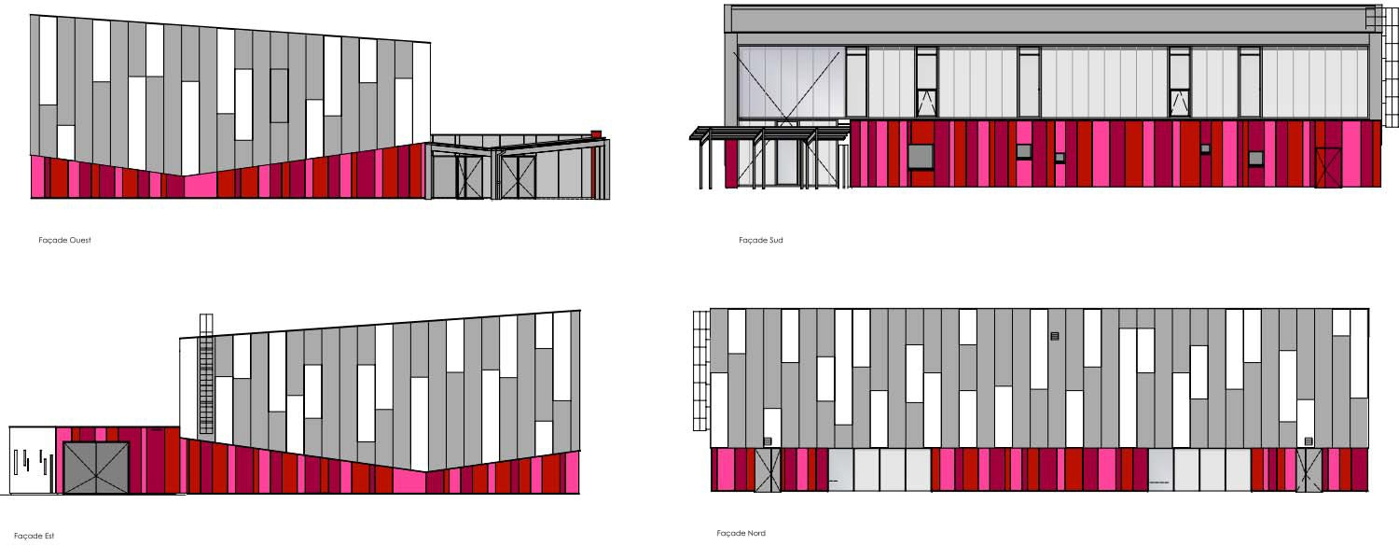
Façade Ouest
Façade Sud
Façade Est
Façade Nord
III – DOCUMENTS RESSOURCES FOURNIS

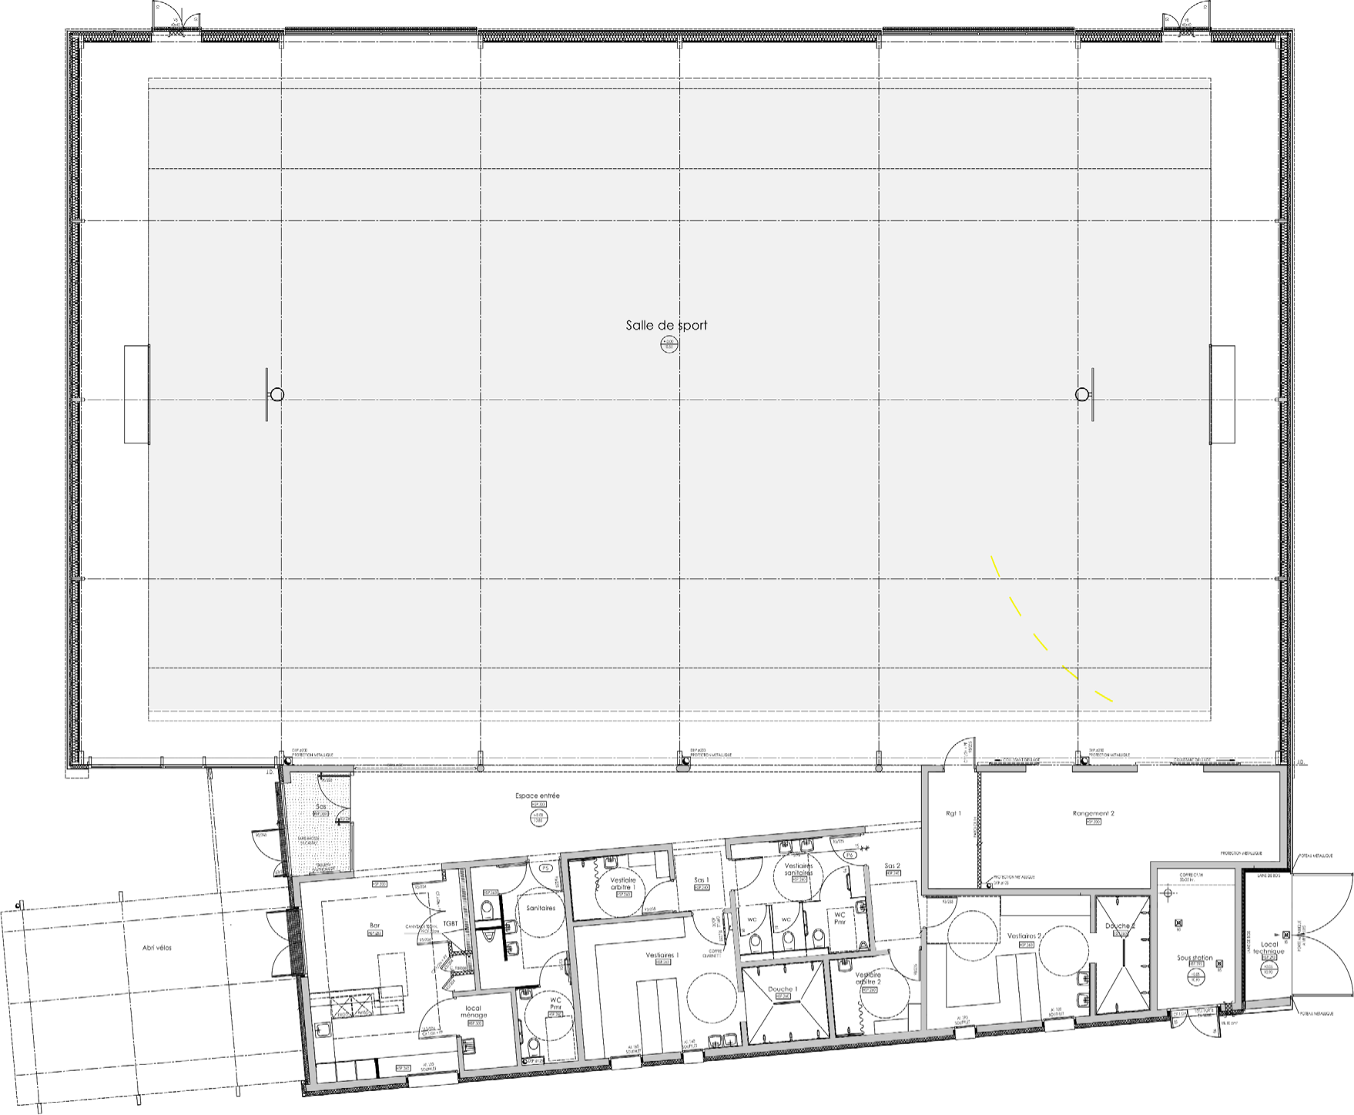

Vue en plan (sans échelle)
Remarque : les cotes de ce plan ne sont pas à exploiter.

Annexe A1 – Données complémentaires :
PARTIE A
Budget prévisionnel de l’opération
  - Le conseil communautaire a approuvé, dans un premier temps, une enveloppe financière de l’opération définie dans le tableau suivant :
Situation | Mission
Technicien de la Communauté de Communes | Programmation

Dépenses | Montants HT
Études préalables | 5 897 €
Publication marchés | 3 200 €
Honoraires MOE | 61 280 €
Réajustement honoraires MOE | 15 000 €
Travaux | 1 090 500 €
Bureau de contrôle et CSPS | 6 593 €
Petits équipements sportifs | 3 500 €
Autres équipements | 5 000 €
Total HT | 1 190 970 €

Situation :
- Technicien de la communauté de communes, on vous demande de déterminer un montant prévisionnel de l’opération et d’effectuer son suivi au fur et à mesure de l’avancement de l’opération.

Documents ressources :
- Annexe A1 - Données complémentaires Page 5
- Annexe A2 - Variation du taux d’emprunt Page 5
- Annexe A3 - Annuités d’un prêt à annuités constantes Page 5
- DR1 Page 12

Travail demandé :
- À partir des données de l’annexe A1, calculer le montant à emprunter par la communauté de communes. On fera l’hypothèse que le montant de l’emprunt sera calculé à partir du montant HT des travaux (la TVA payée par le maître d’ouvrage sera récupérée rapidement et ne nécessite pas d’être financée). Vous noterez votre résultat sur le DR1.
- Calculer les annuités constantes pour les trois hypothèses de durée d’emprunt données en annexe A2. L’emprunt sera remboursé en une seule annuité chaque année.
- Le conseil communautaire a donné comme contraintes supplémentaires une annuité maximum de 90 000 €/an, avec la durée d’emprunt la plus courte possible. Choisir la durée de l’emprunt permettant de respecter ces contraintes. Vous noterez votre choix sur le DR1.
- Présenter, sur le DR1, le tableau d’amortissement d’emprunt pour cette durée, par annuités constantes.
- Vérifier que l’endettement par habitant ne dépasse pas la contrainte fixée et donnée en annexe A1.

- Seront mobilisés pour cette opération :
- une subvention « nouveau contrat régional » d’un montant de 310 000 € ;
- une subvention « contrat de territoire départemental » de 200 000 € ;
- des fonds propres de 225 000 € ;
- un emprunt bancaire dont le montant sera à déterminer (les modalités de remboursement de l’emprunt seront en annuités constantes).
- La dette actuelle est de 180 € par habitant de la communauté de communes et la limite à ne pas dépasser sera de 200 € par habitant.

Annexe A2 – Variation du taux d’emprunt pour les 3 hypothèses de durée

Durée | 5 ans | 6 ans | 7 ans
Taux | 1,20 % | 1,30 % | 1,50 %

Annexe A3 – Formule de calcul des annuités d’un prêt à annuités constantes
A = P X i
1 - (1 + i)-n
Avec : P, le montant du prêt / i, le taux / n, la durée et A, l’annuité constante.

PARTIE B
Estimation des travaux

Situation | Mission
Économiste en MOE | Esquisse

Situation :
Économiste dans une équipe de maîtrise d’œuvre, vous êtes chargé de vérifier la compatibilité du projet avec l’enveloppe budgétaire prévisionnelle du maître d’ouvrage.

Documents ressources :
- Annexe B1 – Règle d’utilisation de la fiche d’analyse Page 6
- Annexes B2 à B4 – Données de 3 bâtiments existants Pages 7 et 8
- DR2 – Fiche d’analyse Page 13

Données complémentaires :
- montant des travaux estimé en programmation : 1 190 970 € HT (valeur mars 2015) ;
- coefficient de raccordement du BT01 à partir d’octobre 2014 : 8,3802 ;
- dernier index BT01 connu à la date de l’estimation → novembre 2016 : 104,9 ;
- valeur de l’index BT01 de mars 2015 : 104,5 ;
- SU de notre projet : 880 m² ;
- le gymnase que nous étudions ne contient pas de gradins.

Travail demandé :
  - À partir des documents Annexes B2 à B4, des données sur notre ouvrage et en utilisant l’annexe B1 comme guide, compléter la partie « Choix des sources » sur le
« DR2 – Fiche d’analyse ». Vous conclurez en choisissant comme référence l’opération la mieux adaptée pour l’estimation du projet étudié.
  - En complétant la partie « Calcul des ratios », calculer sur le « DR2 – Fiche d’analyse », le ratio à appliquer à notre ouvrage.
  - Toujours sur le « DR2 – Fiche d’analyse », calculer l’estimation du coût prévisionnel des travaux en valeur novembre 2016 et conclure sur la compatibilité du projet avec l’enveloppe budgétaire prévisionnelle du maître d’ouvrage.

Annexe B1 – Règle d’utilisation de la fiche d’analyse

Pour remplir le « DR2 – Fiche d’analyse », il faudra :
- Donner, pour chaque critère d’analyse, une description succincte pour chacun des ouvrages ;
- Valider par Oui ou par Non la conformité du projet ;
- Une fois tous les critères évalués, faire une conclusion pour chacun des deux thèmes :
  - opération à rejeter (en expliquant pourquoi),
  - utilisation possible avec réserves (en expliquant pourquoi),
  - opération conforme au projet étudié.
- Réaliser le choix d’une opération de référence en faisant une synthèse des conclusions.

Annexe B2 – Données économiques (en € HT) et techniques Salle de sport numéro 1 Annexe B3 – Données économiques (en € HT) et techniques Salle de sport numéro 2
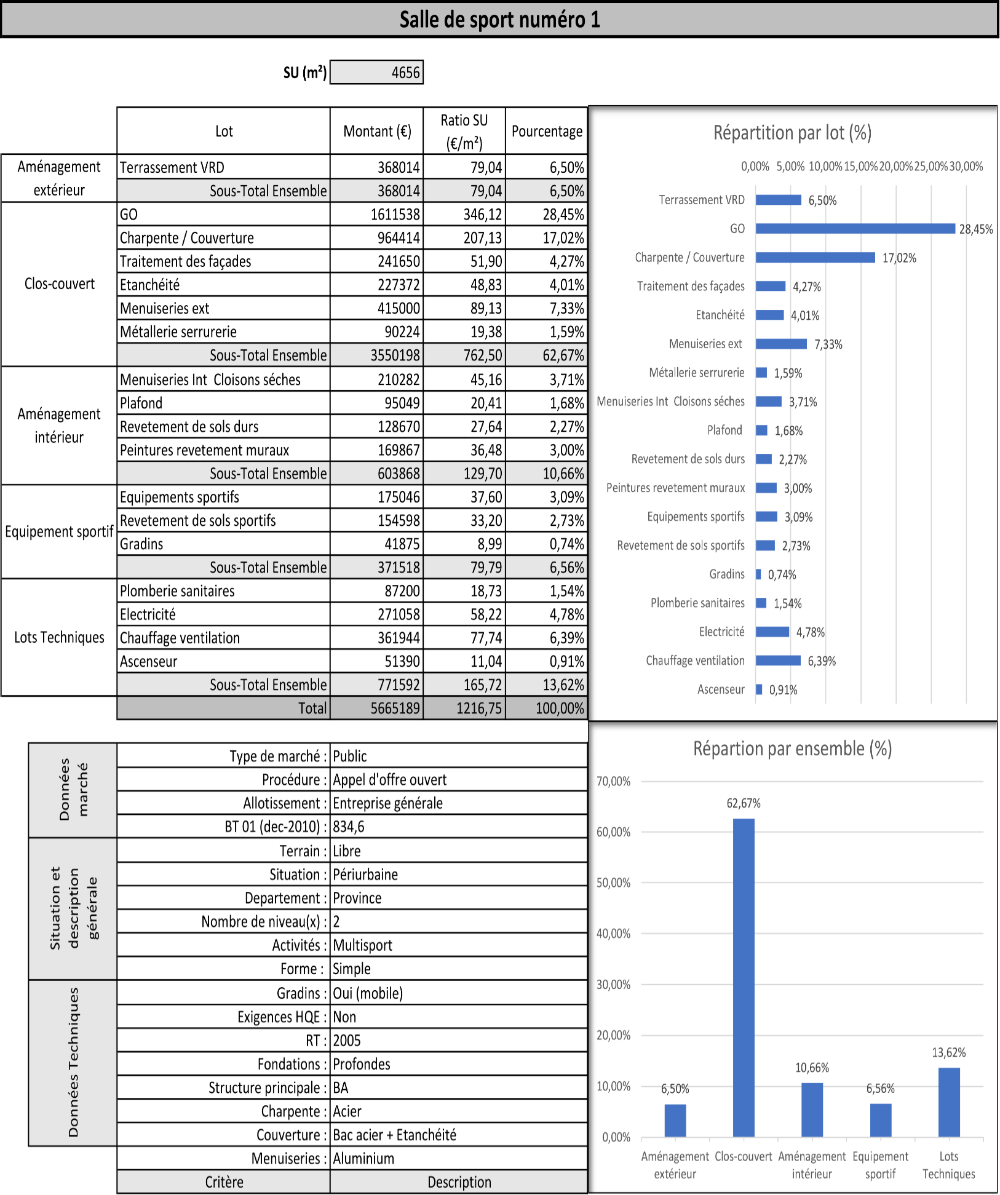
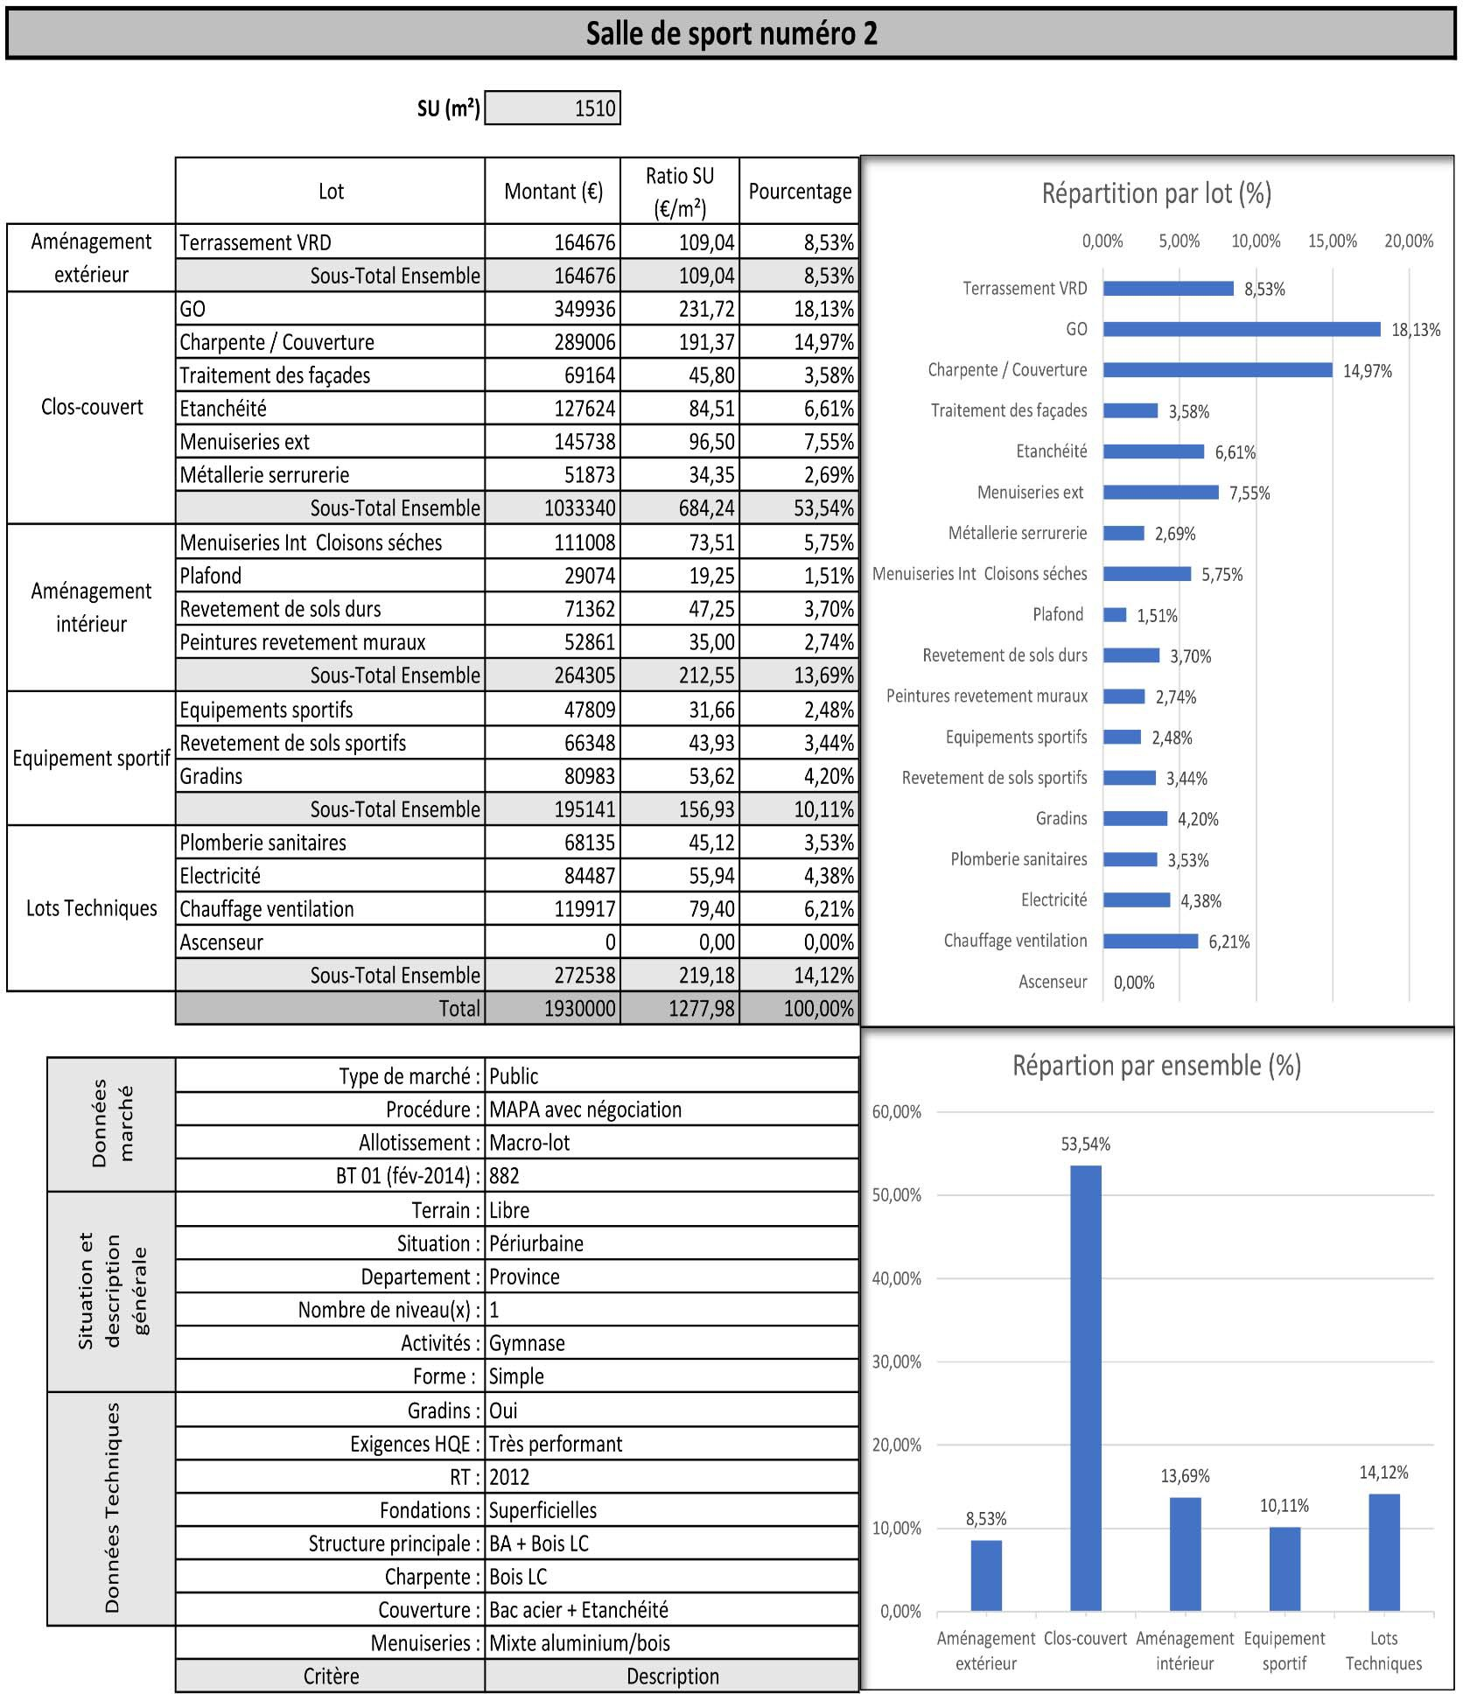

Annexe B4 – Données économiques (en € HT) et techniques Salle de sport numéro 3
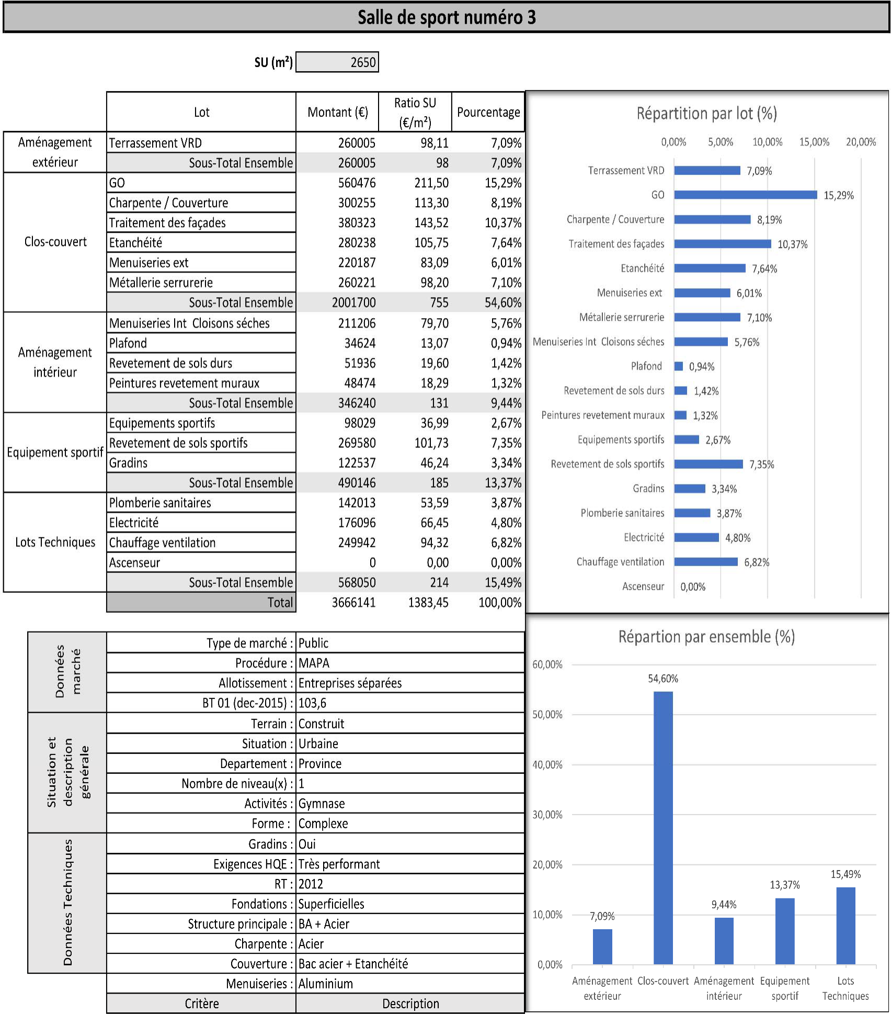

- Vestiaires 1 et 2, sauf douches,
PARTIE C
Avant métré du lot 10 « Revêtements de sols – Faïence »
- Vestiaires arbitres 1 et 2, sauf douches,
- Vestiaires sanitaires.
Situation | Mission
Économiste en MOE | Études de PROjet

Situation :
Économiste dans une équipe de maîtrise d’œuvre, on vous charge de compléter une partie de la DPGF du lot 10 « Revêtements de sols – Faïence » de la phase PRO de l’affaire.

Documents ressources :
- Annexe C1 – Prestations du lot 10 « Revêtements de sols – Faïence » Page 9
- DR3 – Extraits du plan de RdC - Zone vestiaires Pages 14 et 15
- DR4 – Minutes de métré Pages 16 et 17
- DR5 – Cadre de la DPGF du lot 10 « Revêtements de sols – Faïence » Page 18

Travail demandé :
- À partir des informations sur les prestations, représenter les positions des deux types de faïence sur les 2 pages du « DR3 – Extrait du plan de RdC - Zone vestiaires ». Vous indiquerez les hauteurs de faïence de chaque zone et vous utiliserez une légende que vous préciserez clairement.
- Réaliser sur les documents « DR4 – Minutes de métré », le métré des 4 articles du lot 10 « Revêtements de sols – Faïence » dont les quantités sont manquantes sur le DR5.
- Compléter le « DR5 – Cadre de la DPGF ».

Annexe C1 – Informations sur prestations du lot 10 « Revêtements de sols – Faïence »
  - REVÊTEMENTS DE SOL DUR

    - Carrelage grès cérame
Fourniture et pose d'un revêtement en carreaux grès cérame, classement U.P.E.C minimal : U4 P4 E3 C2, collé par mortier colle.

      - LOCAUX COURANTS ET VESTIAIRES Format de 60 x 60 cm,
Localisation : pour les locaux courants
        - Bar (sauf gaines techniques),
        - Local ménage,
        - Sanitaires avec WC PMR,
        - Sas 1 et 2,
      - DOUCHES Format de 30 x 60 cm,
Localisation : ensemble des douches des vestiaires et des vestiaires arbitres.

      - PLINTHES ASSORTIES AU CARRELAGE
Fourniture et pose, suivant localisation, de plinthes à gorge de hauteur de 10 cm, assorties aux carreaux, avec joint souple de désolidarisation en raccord sol/mur.
Localisation : pour tous les locaux recevant un carrelage, sauf pour les sas et le bar.

  - REVÊTEMENT MURAL

    - Protection à l’eau sous faïence
Fourniture et mise en œuvre d’un système de protection à l'eau sous carrelage. Localisation : pour les faïences sur une plaque de plâtre.

    - Revêtement mural en faïence

      - DE 5 X 5
Fourniture et pose de revêtement mural en format 5 x 5 cm toute hauteur. Localisation :
        - dans les douches des vestiaires 1 et 2,
        - sur le mur d’appui des lavabos et les parties de mur en retour des vestiaires 1 et 2,
        - sur la paroi des lavabos dans les sanitaires.

10.4.2.2 DE 10 X 10
Fourniture et pose de revêtement mural en format 10 x 10 cm. Localisation :
        - pour le lavabo du WC PMR des sanitaires, sur une hauteur de 40 cm et une largeur de 60 cm,
        - de hauteur 1,20 m derrière les WC et urinoirs pour les vestiaires sanitaires, les sanitaires (compris WC PMR) ainsi que sur le mur du WC PMR des vestiaires sanitaires portant le lavabo,
        - toute hauteur sur 160 cm de large au droit des lavabos des vestiaires sanitaires,
        - toute hauteur pour la zone douche et lavabo des vestiaires arbitre 1 et 2,
        - derrière le vidoir du local ménage, de hauteur 1,20 m et de largeur 80 cm.

Situation | Mission
Économiste en MOE | Assistance pour la passation des Contrats de Travaux

Situation :
Économiste dans une équipe de maîtrise d’œuvre, un de vos collègues ayant déjà analysé les critères techniques des réponses des entreprises, vous êtes missionné pour compléter le tableau d’analyse des offres pour le lot Étanchéité.

Documents ressources :
          - Annexe D1 – Extraits du Règlement de la Consultation Page 10
          - Annexe D2 – Notation des critères techniques Page 10
          - Annexe D3 – Réponses des entreprises Page 10
          - DR6 – Tableau de classement des offres Page 19

Données complémentaires :
          - Plusieurs entreprises ont répondu au marché et trois d’entre elles ont été retenues pour la phase de négociation (Entreprises A, B et C).
          - Les notations sur les valeurs techniques des offres des trois entreprises ont déjà été menées, vous les trouverez dans l’annexe D2.
          - Les offres des entreprises ont été vérifiées et corrigées (Voir annexe D3).

Travail demandé :
- Compléter le « DR6 – Tableau de classement des offres ». Vous penserez à réaliser :
  - un premier classement avant négociation,
  - un deuxième classement après négociation,
  - une analyse du résultat.

Annexe D1 – Extraits du règlement de la Consultation
Les critères d’attribution du marché, pondérés, seront les suivants :
PARTIE D
Analyse d’offres en phase Assistance pour la passation des Contrats de Travaux
          - montant de l’offre : 60 % avec une note sur 50 points selon la formule suivante :
50 X (montant de lroffre la plus élévée X 1,3 - montant de lroffre analysée) (montant de lroffre la plus élévée X 1,3 - montant de lroffre la moins élevée)
          - valeur technique de l’offre, appréciée au regard du mémoire technique : 40 % avec une note sur 50 points répartis selon 5 sous-critères.

Annexe D2 – Notation critères techniques

CRITÈRES TECHNIQUES (/50 points)
Intitulé | Organisation des travaux | Délai d'intervention | Moyens humains | Moyens techniques | Environnement et sécurité
Points | /25 | /10 | /5 | /5 | /5
Entreprise A | 25 | 10 | 5 | 2,5 | 5
Entreprise B | 25 | 10 | 5 | 2,5 | 5
Entreprise C | 15 | 5 | 0 | 5 | 2,5

Annexe D3 – Réponses entreprises

Montant des offres
Intitulé | Offre initiale
Entreprise A | 68 613,23 € HT
Entreprise B | 67 500,10 € HT
Entreprise C | 59 497,80 € HT

          - Une négociation a été menée avec les trois entreprises. Cette négociation permet d’obtenir les remises suivantes :

Entreprise A | 1 990,00 € HT
Entreprise B | 1 025,00 € HT
Entreprise C | 238,00 € HT

Il n’y a pas eu de modification des notations des critères techniques à l’issue des négociations.

PARTIE E
Réalisation du planning travaux

Annexe E1 – Réponses des entreprises
Situation | Mission
Économiste en MOE | Ordonnancement, Pilotage et Coordination

N° | Désignation des tâches | Durées | Tâches antécédentes ‐  Remarques
 | LOT N°1 : VRD
1 | Préparation du terrain – réseaux extérieurs | 3 semaines | 1 semaine après le début de  l’installation de chantier
2 | Finitions voirie | 3 semaines | Débute à la fin du Clos et  Couvert
 | LOT N°2 : Gros Œuvre
3 | Installation de chantier – base vie | 7 jours
4 | Implantation | 1 Semaine | 2 jours avant la fin de la  préparation du terrain
5 | Fouilles – Fondations | 3 semaines | À la fin de la préparation du  terrain et de l’implantation
6 | Réseaux – Assise dallage ‐ dallage | 2 semaines | Après la fin des fondations  5 jours après le début de pose de la charpente
7 | Élévations | 3 semaines | À la suite des fondations
8 | Plancher haut RDC ‐ Acrotère | 2 semaines | Mis en place du coffrage 1  semaine avant la fin des voiles
 | LOT N°3 : Charpente bois
9 | Levage et pose charpente | 2 semaines | 3 jours avant la fin des  fondations
10 | Pose des bacs acier | 1 semaine
 | LOT N°4 : Étanchéité
11 | Pose des protections | 2 jours | Bacs acier
12 | Étanchéité sur support bac acier | 3 semaines | Charpente / protection
13 | Étanchéité sur support béton | 2 semaines | Plancher haut RDC ‐ Acrotère  + 1 semaine
14 | Éléments de finitions | 1 semaine | Étanchéité

Situation :
Après consultation des entreprises titulaires de chaque lot sur leur durée de travaux, on vous demande de faire la synthèse de ces retours en construisant le planning Gantt de l’opération (uniquement jusqu’au « hors d’eau »).

Documents ressources :
          - Annexe E1 – Réponses des entreprises Page 11
          - DR7 – Enchainement des tâches - Planning travaux Page 20

Données complémentaires :
          - Durée contractuelle des travaux : 35 semaines.
          - Objectif pour le délai hors d’eau : 14 semaines.
          - Types de lien : FD pour Fin-Début, DD pour Début-Début, FF pour Fin-Fin.
          - Exemple de repérage pour les antécédents :
8 FD + 4 j signifie antécédent = tâche 8 avec lien fin-début et report de 4 jours

Travail demandé :
- En vous aidant de l’annexe E1, compléter sur le « DR7 – Enchaînement des tâches – Planning travaux », les colonnes relatives aux enclenchements des tâches et aux antécédents. Vous préciserez le type de lien (FD, DD ou FF) ainsi que les reports éventuels.
- Tracer le planning TCE sur le même document « DR7 – Enchaînement des tâches – Planning travaux » et conclure sur le respect de l’objectif fixé pour le délai prévisionnel hors d’eau.
- Le cas échéant, quelles pistes d’amélioration pourriez-vous proposer pour réduire le délai d’exécution ? Aucun calcul n’est demandé ici. Vous répondrez sur le DR7.

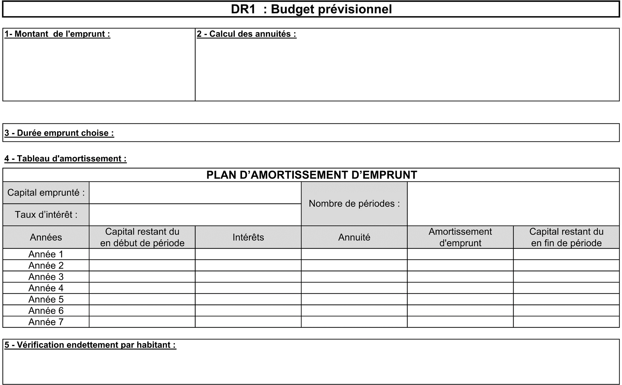

3 – Durée emprunt choisie :

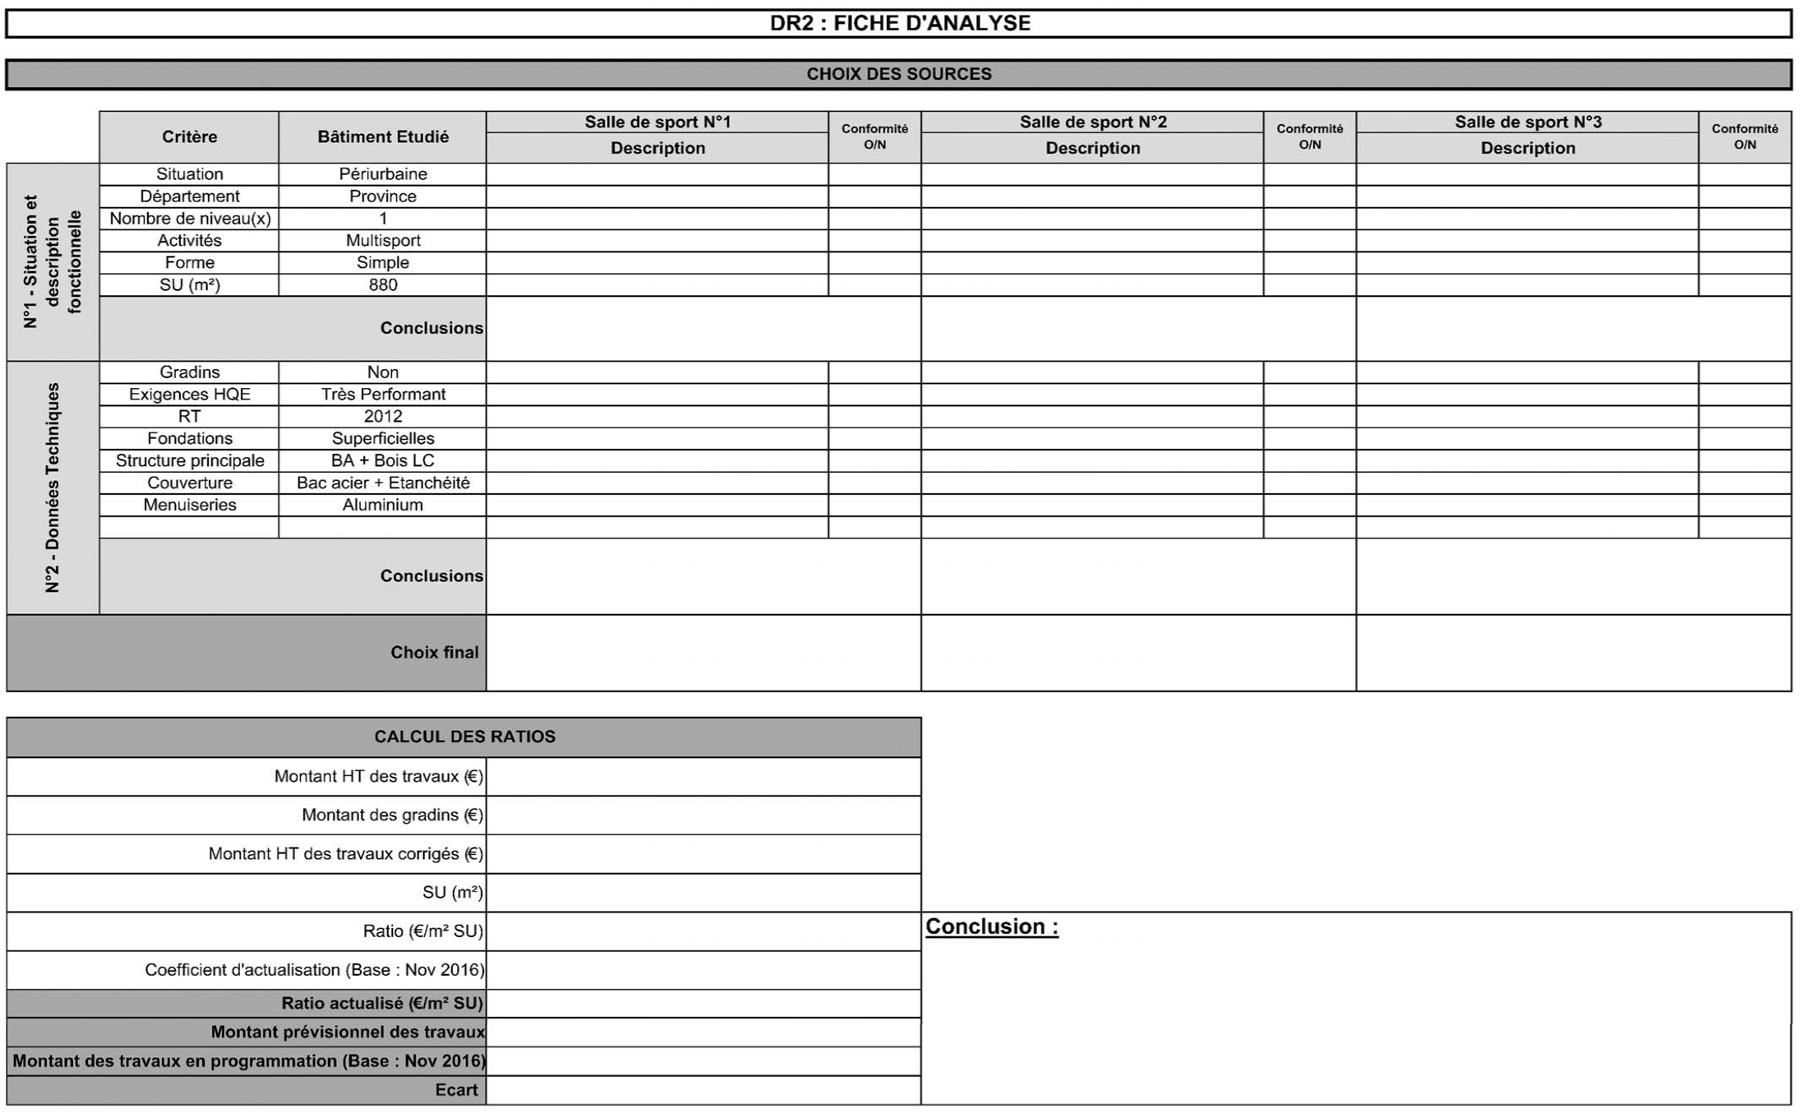

DR 3 - Extrait du Plan du RDC - Zone vestiaires - Partie 1 (plan sans échelle)

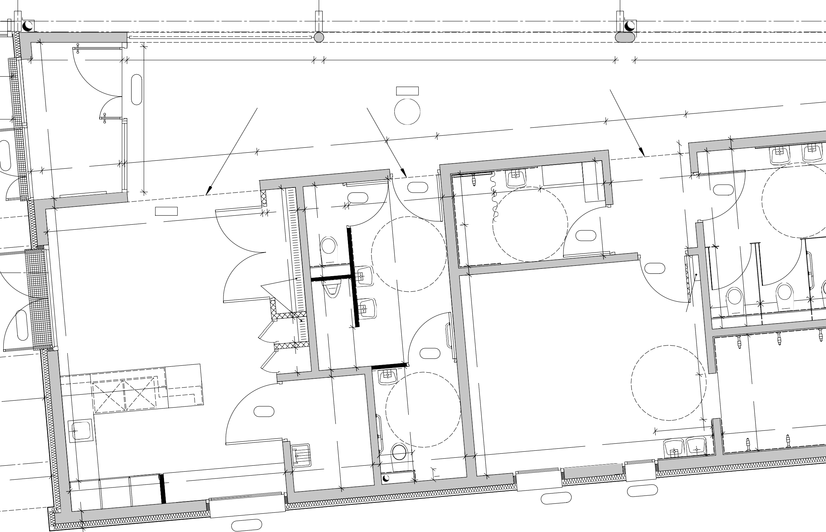
DEP.ø200
PROTECTION METALLIQUE
DEP.ø200
PROTECTION METALLIQUE

GRILLAGE

90/235
1.82
10 3.72
2.35
20 5.80 40
2.35
Espace entrée
5.60
2.35

Sas
HSP.300

50/235

Limite Sol Espace entrée
AL02
2.90
2.35
HSP.300

+-0.00
10.85
Limite Sol Espace entrée

TAPIS BROSSE ENCASTRE

HSP.300

P5
P1
Vestiaire
wc arbitre 1
HSP.260

Sas 1
HSP.240
Vestiaires
P5 sanitaires
HSP.260

HSP.260

Bar

CANIVEAUX TECHN.
PROF.50cm
HSP.280

TGBT

Sanitaires
HSP.260
P5

P4 wc wc

Vestiaires 1

COFFRE CLARINETTE

HSP.260

C. faible

local

P2

WC
Pmr

Douche 1

HSP 2.40

P7 ménage
HSP.300
HSP.260

DEP.ø125
HSP.260

BTS ÉTUDES ET ÉCONOMIE DE LA CONSTRUCTION |  | Session 2019
ÉCONOMIE DE LA CONSTRUCTION EN MAITRISE D'OEUVRE | U41 ECECOMO | Page : 14/20

DR 3 - Extrait du plan du RDC - Zone vestiaires - Partie 2 (plan sans échelle)

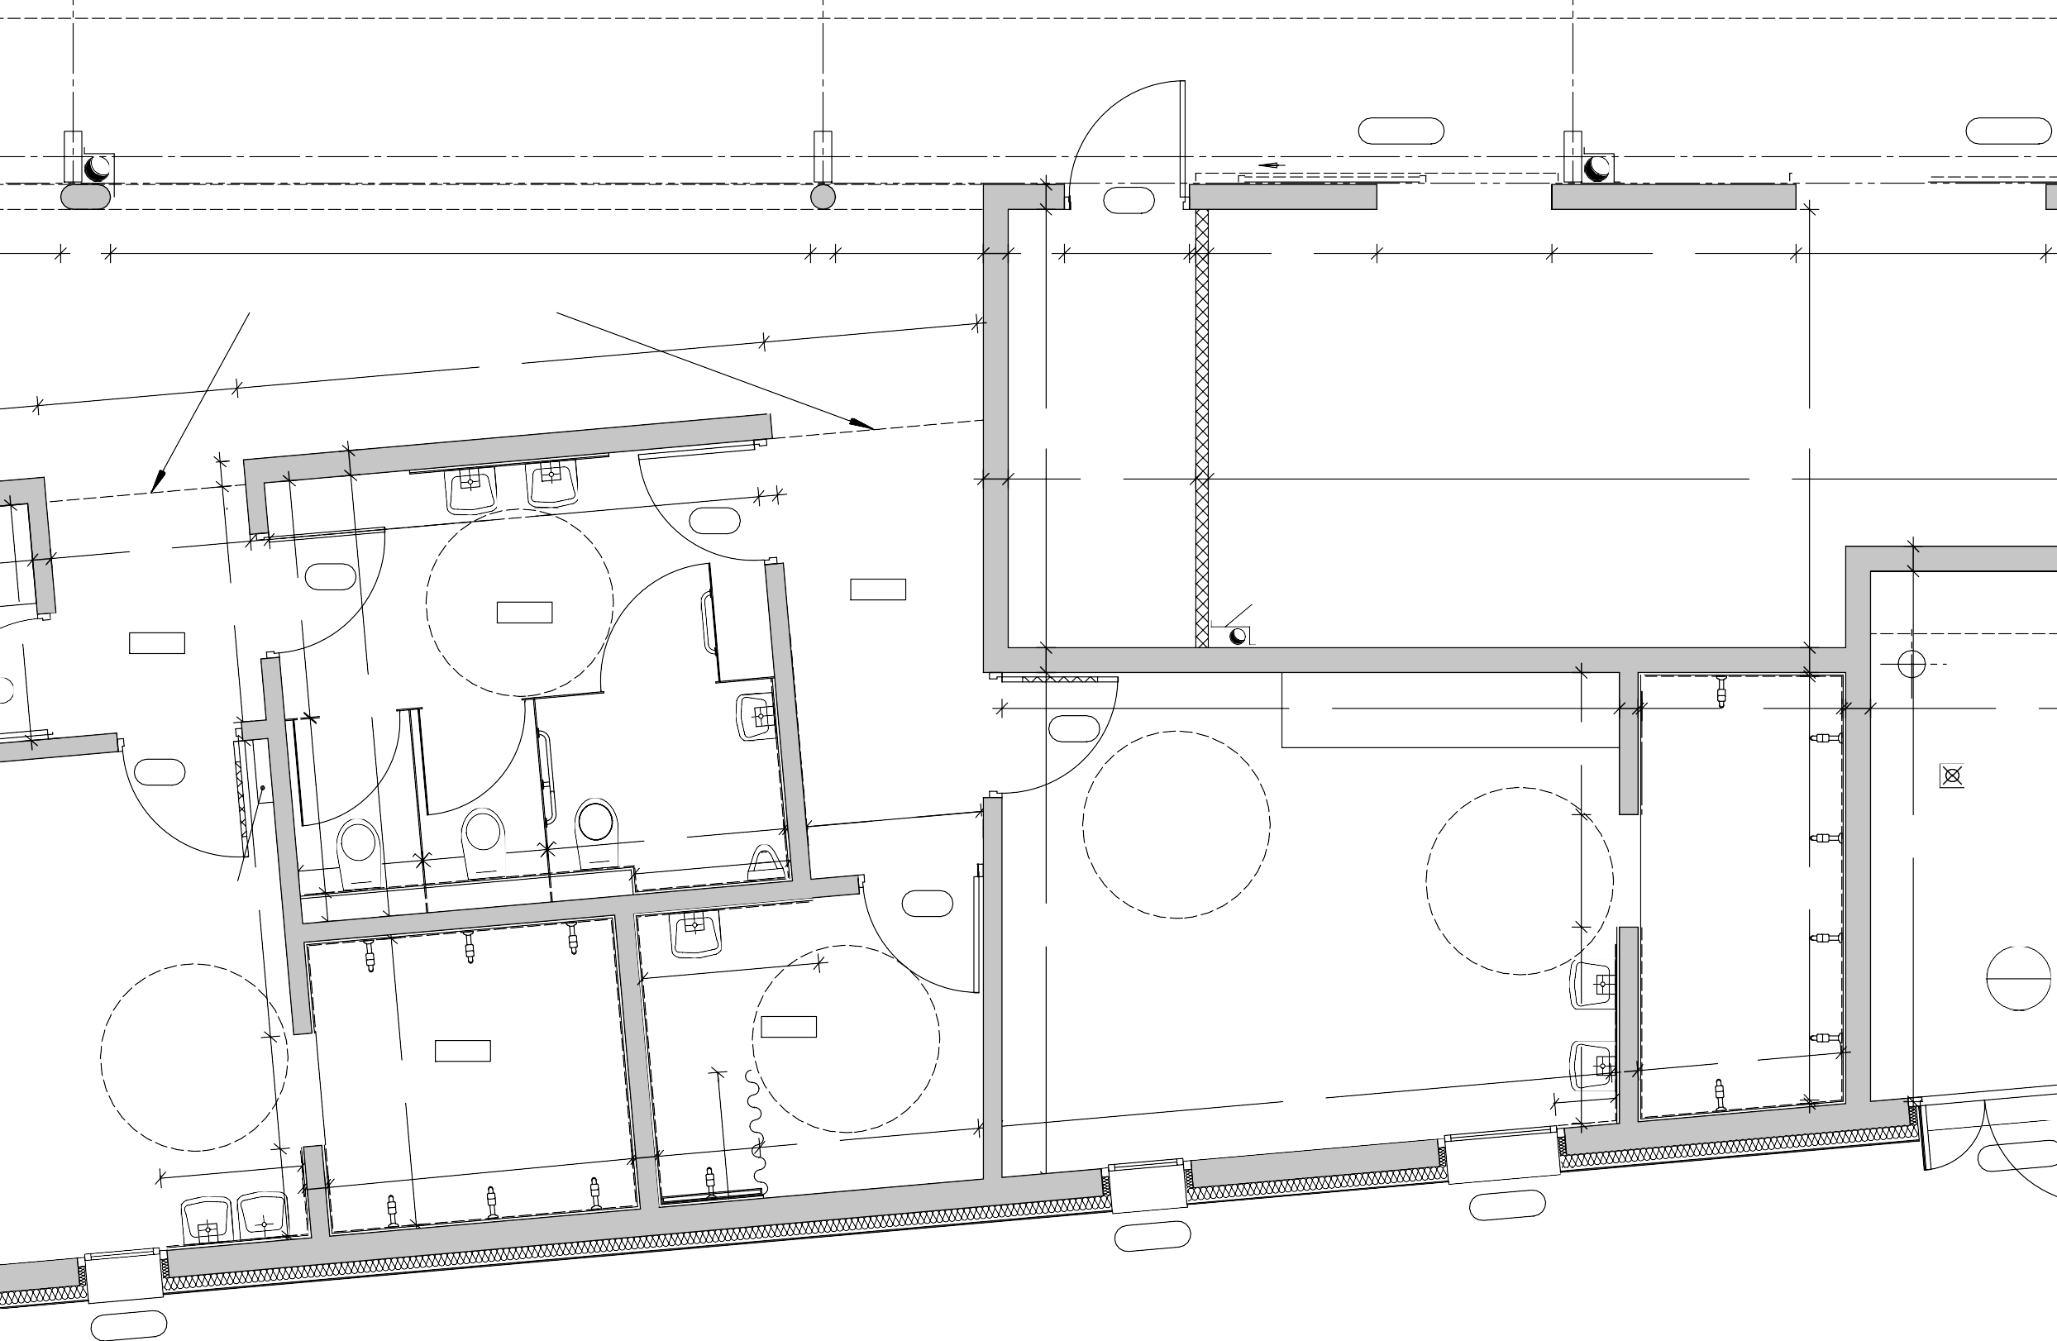
DEP.ø200
PROTECTION METALLIQUE
SER04
COULISSANT GRILLAGE
CF.1/2H + PF
93/235

P3
DEP.ø200
PROTECTION METALLIQUE
SER04
COULISSANT GRILLAGE

40 5.60
2.35

Limite sol Espace entrée

20 1.18
2.35
20 45 1.00
2.35
20

Rgt 1
3.51
5 10 1.35 1.40
2.35
1.95 2.00
2.35

Rangement 2
3.51

HSP.300

Sas 1
HSP.240

Vestiaires
P5 sanitaires
HSP.260

P6
Sas 2
HSP.240
20 1.50 10 9.00

PROTECTION METALLIQUE DEP.ø125
PAROI CF.1H

COFFRE CF.1H
50x35 int.
20
20

Vestiaire 1
4.04

P4

COFFRE

wc wc

WC
Pmr

GRILLE 60x30
93/235
P4
20
4.94 15

Vestiaires 2
90
2.20
1.14

HSP.260

1.66

Douche 2

HSP.240
20 2.35

BS
3.45
4.25

CLARINETTE P5
Sous station

93/235
HSP.295

Douche 1
HSP 2.40

HSP.260
Vestiaire arbitre 2
+0.05
10.90
1.57

BTS ÉTUDES ET ÉCONOMIE DE LA CONSTRUCTION |  | Session 2019
ÉCONOMIE DE LA CONSTRUCTION EN MAITRISE D'OEUVRE | U41 ECECOMO | Page : 15/20

DR4 – Minutes de métré
N° | DESIGNATIONS |  |  |  |  |  |  | U | QUANTITES
 | INDEX | REPORTS : |  |  |  |  |  | 1 1 1 1 1 1 1 1 1 1 1 1 1 1 1 1 1 1 1 1 1 1 1 1 1 1 1 1 1 1 1 1
A REPORTER : |  |  |  |  |  |  |  | PAGE /

N° | DESIGNATIONS |  |  |  |  |  |  | U | QUANTITES
 | 1 1 1 1 1 1 1 1 1 1 1 1 1 1 1 1 1 1 1 1 1 1 1 1 1 1 1 1 1 1 1 | REPORTS : |  |  |  |  |  | 1 1 1 1 1 1 1 1 1 1 1 1 1 1 1 1 1 1 1 1 1 1 1 1 1 1 1 1 1 1 1 1
A REPORTER : |  |  |  |  |  |  |  | PAGE /

BTS ÉTUDES ET ÉCONOMIE DE LA CONSTRUCTION Session 2019

ÉCONOMIE DE LA CONSTRUCTION EN MAIÏTRISE D'OEUVRE
U41 ECECOMO Page : 16/20

1
1
1
1
1
1
1
1
1
1
1
1
1
1
1
1
1
1
1
1
1
1
1
1
1
1
1
1
1
1
1
INDEX

1
1
1
1
1
1
1
1
1
1
1
1
1
1
1
1
1
1
1
1
1
1
1
1
1
1
1
1
1
1
1
1
1
1
1
1
1
1
1
1
1
1
1
1
1
1
1
1
1
1
1
1
1
1
1
1
1
1
1
1
1
1
1
1
INDEX
N° | DESIGNATIONS |  |  |  |  |  |  | U | QUANTITES
 | INDEX | REPORTS :
A REPORTER : |  |  |  |  |  |  |  | PAGE /

N° | DESIGNATIONS |  |  |  |  |  |  | U | QUANTITES
 | 1 1 1 1 1 1 1 1 1 1 1 1 1 1 1 1 1 1 1 1 1 1 1 1 1 1 1 1 1 1 1 | REPORTS : |  |  |  |  |  | 1 1 1 1 1 1 1 1 1 1 1 1 1 1 1 1 1 1 1 1 1 1 1 1 1 1 1 1 1 1 1 1
A REPORTER : |  |  |  |  |  |  |  | PAGE /

BTS ÉTUDES ET ÉCONOMIE DE LA CONSTRUCTION |  |  | Session 2019
ÉCONOMIE DE LA CONSTRUCTION EN MAÏTRISE D'OEUVRE | U41 | ECECOMO | Page : 17/20

DR5 – Cadre de la DPGF
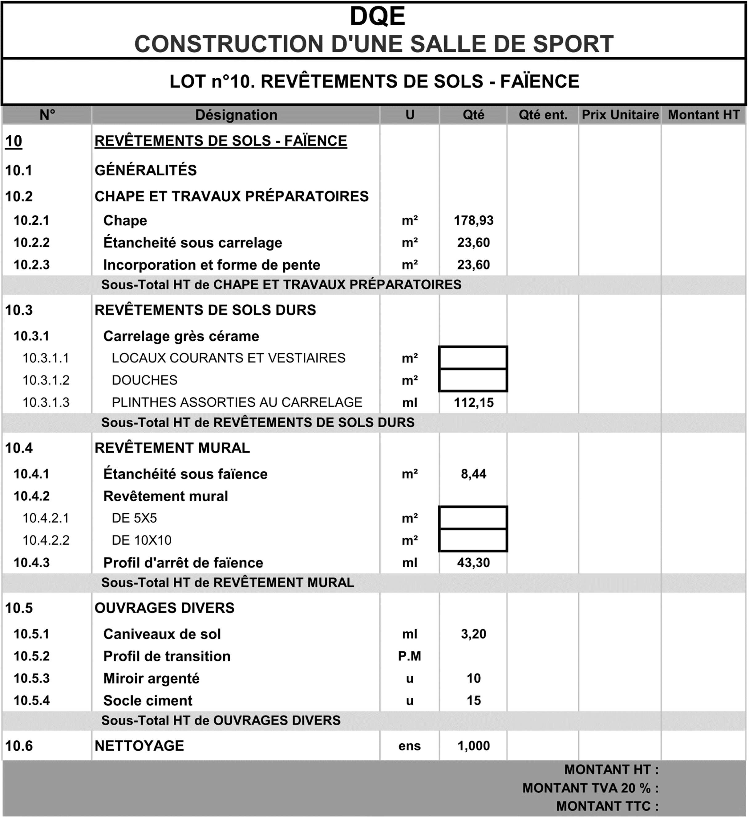

BTS ÉTUDES ET ÉCONOMIE DE LA CONSTRUCTION |  | Session 2019
ÉCONOMIE DE LA CONSTRUCTON EN MAÏTRISE D'OEUVRE | U41 ECECOMO | Page : 18/20

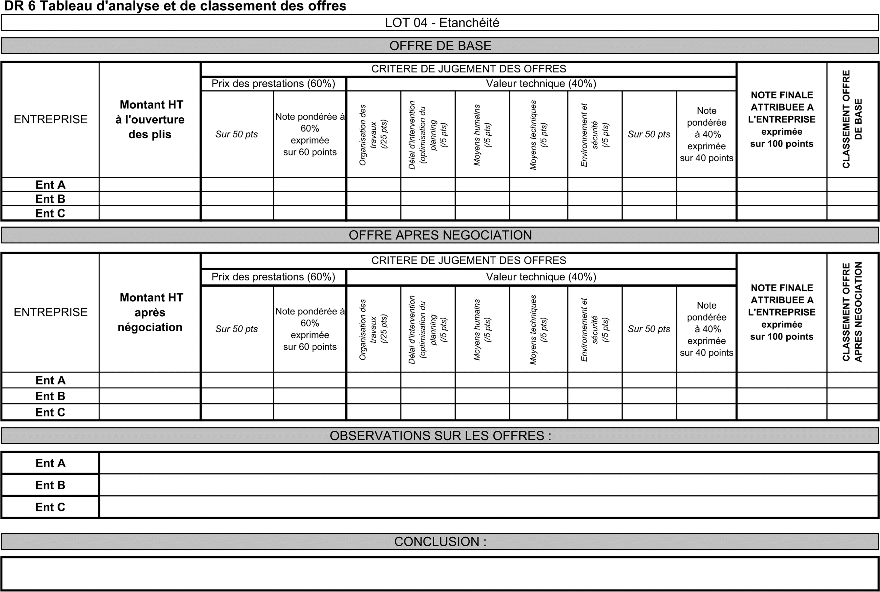

BTS ÉTUDES ET ÉCONOMIE DE LA CONSTRUCTION |  | Session 2019
ÉCONOMIE DE LA CONSTRUCTION EN MAÏTRISE D'OEUVRE | U41 ECECOMO | Page : 19/20

DR7 - Enchainement des tâches - Planning travaux

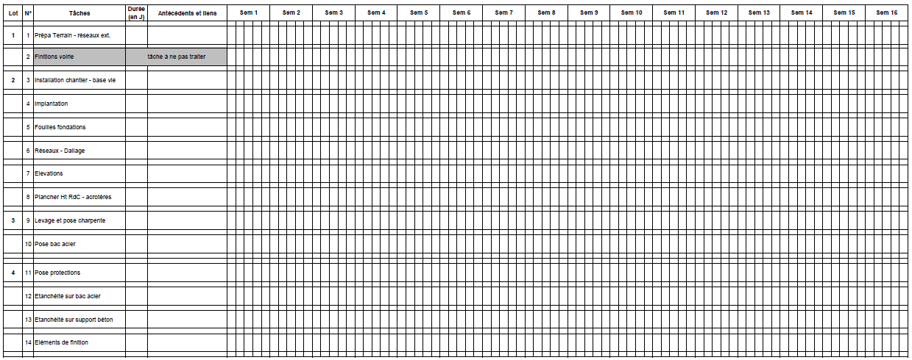

Conclusion :
Pistes d'amélioration proposées :

BTS ETUDE ET ECONOMIE DE LA CONSTRUCTION |  | Session 2019
ÉCONOMIE DE LA CONSTRUCTION EN MAÎTRISE D'OEUVRE | U41 ECECOMO | Page : 20/20

